# 25大Power Query提示和技巧

**為什麼我應該使用Power Query？**

我想與您分享一些強有力的理由，並希望您繼續學習有關**Power Query**的這些提示和技巧。

**1、以最簡單的方式轉換您的數據**

使用**Power Query**的主要原因之一是您可以**輕鬆轉換數據**。

通常，您使用公式和數據透視表但使用**Power Query**，所有主要數據形成任務都可以立即完成。

**2、Power Query是即時的**

這是**Power Query即時**的第二大原因，就像一次性設置。

寫一次查詢，每次數據發生變化時都可以刷新，或者也可以定義**自動刷新**時間（提示26）。

**3、你只需要點擊幾下**

正如我所說，通常你使用公式和數據透視表進行數據轉換，但是使用POWER QUERY，你可以通過點擊做很多事情。**無需編寫公式或代碼**。

**如何安裝Power Query - 步驟**

在開始使用這些技巧之前，必須在Excel中安裝Power Query。

如果您是那些沒有**Power Query**加載項的Excel用戶之一，則可以使用以下步驟進行安裝。

**對於Excel 2016或Office 365：**

如果您使用的是Excel 365或Excel 2016版本，則它已在“數據”索引標籤中顯示為“獲取和轉換數據”。

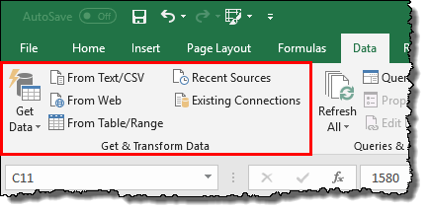

**2013和2010版本的步驟如下：**

* 首先，[從這裡](https://www.microsoft.com/en-in/download/details.aspx?id=39379)下載加載項（微軟的官方網站）。
* 下載文件後，打開它並按照說明操作。

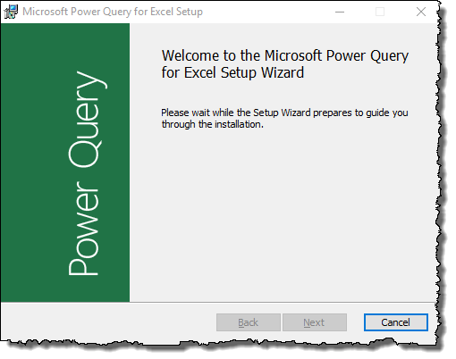

* 之後，您將自動獲得Excel功能區上的“Power Query”索引標籤。

如果某種方式“POWER QUERY”標籤沒有出現，則無需擔心。

您可以使用COM加載項選項添加它。

* 轉到文件索引標籤➜選項➜加載項。
* 在“加載項”選項中，選擇“COM加載項”，然後單擊“執行”。

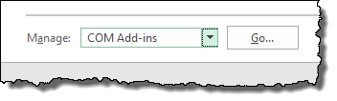

* 之後，勾選“Microsoft Power Query for Excel”。

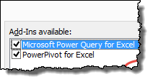

* 最後，單擊“確定”。

現在，您的功能區上有一個名為“Power Query”的新索引標籤。

**打開Power Query Editor並將數據加載到其中**

您有不同的方法將數據添加到**Power Query**編輯器中。好吧，如果您的工作表中有資料，您可以選擇從那裡插入數據。

* 轉到數據索引標籤➜獲取和轉換數據➜從表格/範圍。
* 單擊“確定”將該範圍轉換為Excel表。
* 然後，在此之後，您將在功能查詢編輯器中獲得該表，如下所示。

**在日常工作中節省大量時間的25大Power Query技巧和訣竅**

現在是時候學習所有這些**Power Query**技巧了...

1. [取代值](https://excelchamps.com/blog/power-query-tips/?utm_source=PG&utm_medium=email&utm_campaign=name_default_hey_listen_25_things_you_need_to_know_about_power_query&utm_term=2018-09-11#1)
2. [排序 – 遞增和遞減](https://excelchamps.com/blog/power-query-tips/?utm_source=PG&utm_medium=email&utm_campaign=name_default_hey_listen_25_things_you_need_to_know_about_power_query&utm_term=2018-09-11#2)
3. [刪除資料行](https://excelchamps.com/blog/power-query-tips/?utm_source=PG&utm_medium=email&utm_campaign=name_default_hey_listen_25_things_you_need_to_know_about_power_query&utm_term=2018-09-11#3)
4. [拆分資料行](https://excelchamps.com/blog/power-query-tips/?utm_source=PG&utm_medium=email&utm_campaign=name_default_hey_listen_25_things_you_need_to_know_about_power_query&utm_term=2018-09-11#4)
5. [重命名資料行](https://excelchamps.com/blog/power-query-tips/?utm_source=PG&utm_medium=email&utm_campaign=name_default_hey_listen_25_things_you_need_to_know_about_power_query&utm_term=2018-09-11#5)
6. [重複資料行](https://excelchamps.com/blog/power-query-tips/?utm_source=PG&utm_medium=email&utm_campaign=name_default_hey_listen_25_things_you_need_to_know_about_power_query&utm_term=2018-09-11#6)
7. [合併資料行](https://excelchamps.com/blog/power-query-tips/?utm_source=PG&utm_medium=email&utm_campaign=name_default_hey_listen_25_things_you_need_to_know_about_power_query&utm_term=2018-09-11#7)
8. [轉置列或行](https://excelchamps.com/blog/power-query-tips/?utm_source=PG&utm_medium=email&utm_campaign=name_default_hey_listen_25_things_you_need_to_know_about_power_query&utm_term=2018-09-11#8)
9. [取代值/取代錯誤換](https://excelchamps.com/blog/power-query-tips/?utm_source=PG&utm_medium=email&utm_campaign=name_default_hey_listen_25_things_you_need_to_know_about_power_query&utm_term=2018-09-11#9)
10. [更改數據類型](https://excelchamps.com/blog/power-query-tips/?utm_source=PG&utm_medium=email&utm_campaign=name_default_hey_listen_25_things_you_need_to_know_about_power_query&utm_term=2018-09-11#10)
11. [從範例新增資料行](https://excelchamps.com/blog/power-query-tips/?utm_source=PG&utm_medium=email&utm_campaign=name_default_hey_listen_25_things_you_need_to_know_about_power_query&utm_term=2018-09-11#11)
12. [取消資料行樞紐](https://excelchamps.com/blog/power-query-tips/?utm_source=PG&utm_medium=email&utm_campaign=name_default_hey_listen_25_things_you_need_to_know_about_power_query&utm_term=2018-09-11#12)
13. [改變案例](https://excelchamps.com/blog/power-query-tips/?utm_source=PG&utm_medium=email&utm_campaign=name_default_hey_listen_25_things_you_need_to_know_about_power_query&utm_term=2018-09-11#13)
14. [修剪和清除](https://excelchamps.com/blog/power-query-tips/?utm_source=PG&utm_medium=email&utm_campaign=name_default_hey_listen_25_things_you_need_to_know_about_power_query&utm_term=2018-09-11#14)
15. [新增首碼/尾碼](https://excelchamps.com/blog/power-query-tips/?utm_source=PG&utm_medium=email&utm_campaign=name_default_hey_listen_25_things_you_need_to_know_about_power_query&utm_term=2018-09-11#15)
16. [提取值](https://excelchamps.com/blog/power-query-tips/?utm_source=PG&utm_medium=email&utm_campaign=name_default_hey_listen_25_things_you_need_to_know_about_power_query&utm_term=2018-09-11#16)
17. [只有日期或時間](https://excelchamps.com/blog/power-query-tips/?utm_source=PG&utm_medium=email&utm_campaign=name_default_hey_listen_25_things_you_need_to_know_about_power_query&utm_term=2018-09-11#17)
18. [結合日期和時間](https://excelchamps.com/blog/power-query-tips/?utm_source=PG&utm_medium=email&utm_campaign=name_default_hey_listen_25_things_you_need_to_know_about_power_query&utm_term=2018-09-11#18)
19. [四拾五入](https://excelchamps.com/blog/power-query-tips/?utm_source=PG&utm_medium=email&utm_campaign=name_default_hey_listen_25_things_you_need_to_know_about_power_query&utm_term=2018-09-11#19)
20. [計算](https://excelchamps.com/blog/power-query-tips/?utm_source=PG&utm_medium=email&utm_campaign=name_default_hey_listen_25_things_you_need_to_know_about_power_query&utm_term=2018-09-11#20)
21. [依據分組](https://excelchamps.com/blog/power-query-tips/?utm_source=PG&utm_medium=email&utm_campaign=name_default_hey_listen_25_things_you_need_to_know_about_power_query&utm_term=2018-09-11#21)
22. [刪除負值](https://excelchamps.com/blog/power-query-tips/?utm_source=PG&utm_medium=email&utm_campaign=name_default_hey_listen_25_things_you_need_to_know_about_power_query&utm_term=2018-09-11#22)
23. [添加自定義資料行](https://excelchamps.com/blog/power-query-tips/?utm_source=PG&utm_medium=email&utm_campaign=name_default_hey_listen_25_things_you_need_to_know_about_power_query&utm_term=2018-09-11#23)
24. [自動刷新查詢](https://excelchamps.com/blog/power-query-tips/?utm_source=PG&utm_medium=email&utm_campaign=name_default_hey_listen_25_things_you_need_to_know_about_power_query&utm_term=2018-09-11#24)
25. [來自多個工作簿的數據透視表](https://excelchamps.com/blog/power-query-tips/?utm_source=PG&utm_medium=email&utm_campaign=name_default_hey_listen_25_things_you_need_to_know_about_power_query&utm_term=2018-09-11#25)

**先匯入”[人事資料.xlsx](../人事資料.xlsx)”當做練習範例**

**＃1。取代值**

好吧，就這樣想：

您有一個包含某些值的列表，並且您希望用其他值替換特定值或某些值。

好吧，借助**Power Query**，您可以立即創建查詢並替換該特定值。

在下面的列表中，我想用“Punit”替換我的名字“Puneet”。

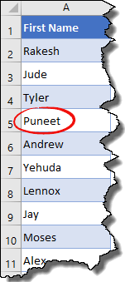

下載此文件以從此處獲取此列表。

讓我們通過以下步驟完成此操作：

* 首先，在**Power Query**編輯器中編輯列表。
* 之後，在**Power Query**編輯器中，轉到“轉換索引標籤”，然後單擊“替換值”。

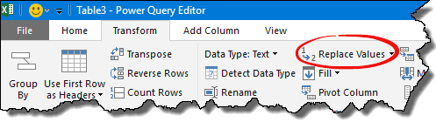

* 現在，在“要查找的值”中，輸入“Puneet”，然後在“替換為”中輸入“Punit”，然後單擊“確定”。

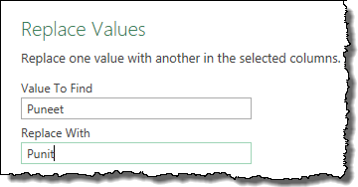

* 單擊“確定”後，所有值都將替換為新值，現在，單擊“關閉並載入”以在工作表中加載數據。

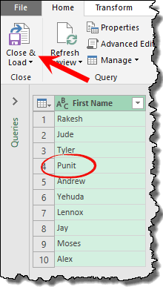

而已。

***但這是最好的部分：***

您剛剛創建的查詢是實時的。

再次刷新查詢時，它將替換所有新輸入的值。

**＃2。排序 - 升序和降序 – 試試多欄排序**

與普通排序一樣，您可以使用**Power Query**對數據進行排序。

我正在使用我們在上面使用的相同名稱列表，這裡是步驟。

* 首先，在**Power Query**編輯器中加載數據。
* 在**Power Query**編輯器中，您有兩個排序按鈕（升序和降序）。
* 單擊這些按鈕中的任何一個進行排序。

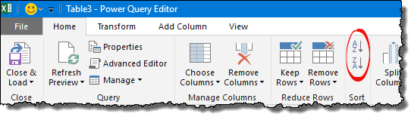

* 最後，單擊“關閉並載入”以在工作表中加載數據。

*你可能想知道：*

如果我可以在工作表中使用常規排序，為什麼要使用**Power Query**？

正如我所說，**Power Query**是一個實時的事情。

您可以創建自動刷新查詢（提示＃26），該查詢將在特定時間後刷新並自動對數據進行排序。

**＃3。刪除資料行 移除[年齡]後，再**[**新增[年齡]**](https://yodalearning.com/tutorials/top-steps-to-extract-age-using-date-in-power-query/)

它發生了很多時間：

您從某處獲取數據，您需要從該數據中刪除一些資料行。

問題是，每次添加新數據時都需要刪除這些資料行。

但是通過**Power Query**，您可以創建查詢。

以下是步驟：

* 首先，在**Power Query**編輯器中打開數據。
* 之後，選擇要選擇的資料行或多資料行。

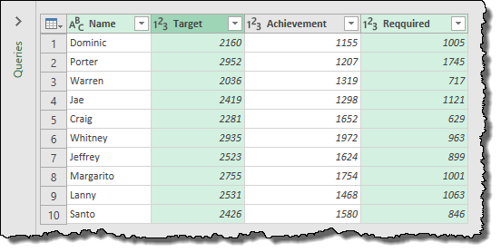

* 現在，右鍵單擊並選擇“刪除”。

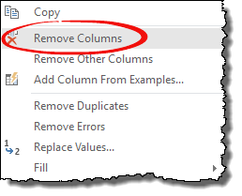

* 最後，單擊“關閉並載入”以載入數據(查詢結果)。

**快速提示：**還有一個“*刪除其他資料行*”選項，您可以在其中刪除所有未選擇的資料行。

**＃4。分割資料行**

就像文本到列選項一樣，我們在**Power Query**中有“**分割資料行**”。

我告訴你它是如何工作的......

在下面的列表中（您可以從此處下載），您的名字和姓氏之間帶有連字符。

現在您需要將它們分成兩資料行。

使用以下步驟：

* 首先，在**Power Query**編輯器中編輯它。
* 然後，選擇列並轉到“常用”索引標籤➜“轉換”→“**分割資料行**”➜“依分隔符號”。

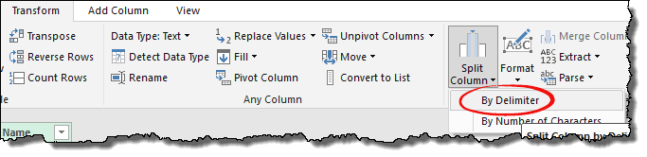

* 從下拉列表中選擇自定義，然後在其中輸入“ - ”。
* 現在，您可以在此處分割三個不同的選項。

1. 最左邊的分隔符
2. 最右邊的分隔符
3. 每次出現分隔符

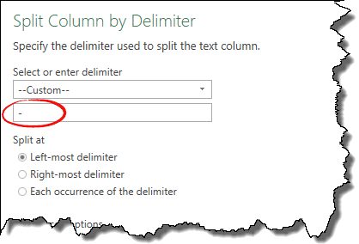

因為我們只在儲存格中使用分隔符，所有三個都將以相同的方式工作，但如果您有多個分隔符，則可以相應地進行選擇。

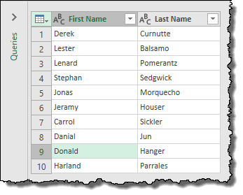

* 最後，單擊“確定”並單擊“關閉並載入”以加載數據。

**＃5。重命名列**

您可以通過右鍵單擊重命名列，然後單擊“重命名”。

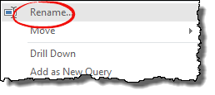

**快速提示：**假設您有一個重命名列的查詢，而其他人則錯誤地將其重命名。您只需單擊即可恢復該名稱。

**＃6。複製資料行**

在Power Query中，有一個簡單的選項可以創建重複資料行。

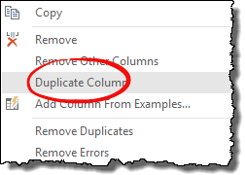

您只需右鍵單擊要為其創建重複列的列，然後單擊“**複製資料行**”。

對，就是那樣。

**＃7。合併資料行**

通常，要合併列和儲存格，我們在Excel中使用公式，但使用冪查詢可以更輕鬆。

請記住我們已經拆分的全名列表（從這裡下載）（提示＃4）。現在，讓我們用空格合併它。

按著這些次序：

* 將數據添加到**Power Query**編輯器後，請選擇兩個資料行。
* 之後，右鍵單擊它並單擊“合併列”。

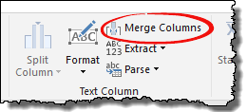

* 現在在合併列窗口中，從下拉列表中選擇分隔符（這裡我們使用空格）並為新合併列添加名稱。

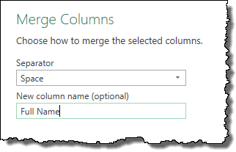

* 單擊“確定”並將數據加載到工作表中。

**快速提示：**您還可以使用自定義分隔符合併兩資料行。

**＃8。轉置列或行**

在權力查詢中，轉置是*一塊蛋糕*。

是的，只需點擊一下。

* 將數據加載到**Power Query**編輯器後，只需選擇列或行即可。
* 轉到轉換索引標籤➜表格➜轉置。

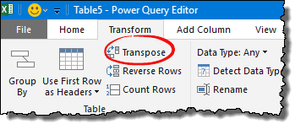

而已。

**＃9。取代值/取代錯誤**

這才是真實的。

通常，為了替換或刪除Excel中的錯誤，您可以使用查找和替換選項或VBA代碼。

但是，在**Power Query**中，它更容易。

查看以下列中您遇到錯誤的金額，您可以使用刪除它們以及替換它們。

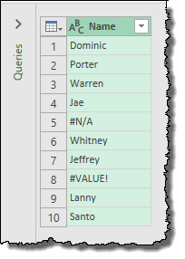

當您右鍵單擊該列時，您將有兩個選項來處理它

* 移除錯誤
* 取代錯誤

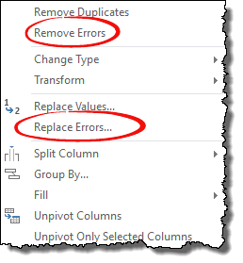

**＃10。變更數據類型**

看：

這是常見的事情：

您在列中有數據，但格式不正確。所以每次你需要改變它的格式。

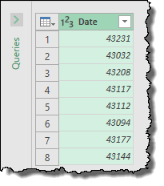

在下面的範例中，我們有日期列，但這些只是序列號。

要將其轉換為日期，您可以使用**Power Query**，這非常簡單。

* 首先，將數據編輯到**Power Query**編輯器中。
* 之後，選擇列並轉到“轉換”索引標籤。
* 現在，從數據類型中選擇“日期”作為類型。

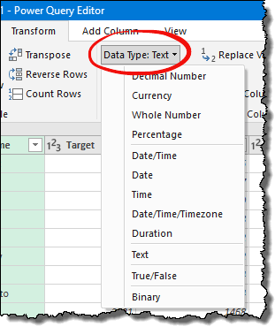

而已。

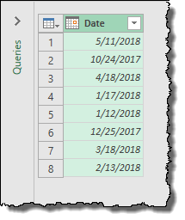

**快速提示：**在大多數情況下，**Power Query**會自動檢測數據類型，但如果不是，您可以更改它，如上例所示。

**＃11。從範例新增資料行 以[生日]當範例新增期幾名稱的資料行**

這是不同的，但在某些特定情況下非常有用。

這是事情：

在冪查詢中，可以選擇添加實際上不是與當前資料行相關的樣本的資料行。

讓我舉一個例子：

我們已將序列號轉換為上述範例中的日期，現在假設您需要添加一個**資料行**，您需要為這些日期指定日期的月份名稱(如”2006/1/15”🡺”一月”)。

您可以使用“從範例添加列”選項，而不是在**Power Query**中使用公式或任何其他選項。

這是如何做到這一點：

* 將數據編輯到**Power Query**編輯器後，選擇該資料行。
* 之後，右鍵單擊它並單擊“從範例新增資料行”。

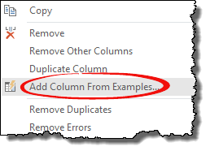

* 在這裡你會得到一個空白欄目。單擊列的第一個儲存格以獲取可以插入的值列表。

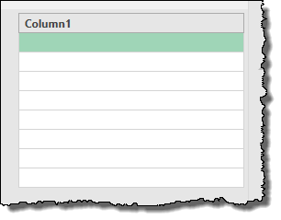

* 從“日期”中選擇“星期名稱”，然後單擊“確定”。

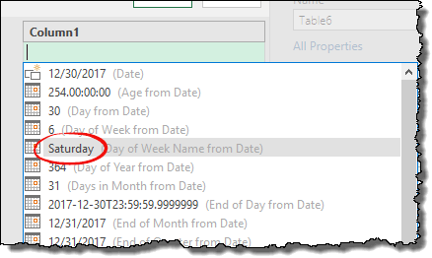

**繁榮！**你的新專欄就在這裡。

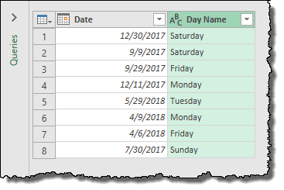

**＃12。取消資料行樞紐(店長推荐) 匯入新來源**unpivot-raw-data.xlsx

我已經編寫了一個完整的分步指南，使用**Power Query**來顯示數據。

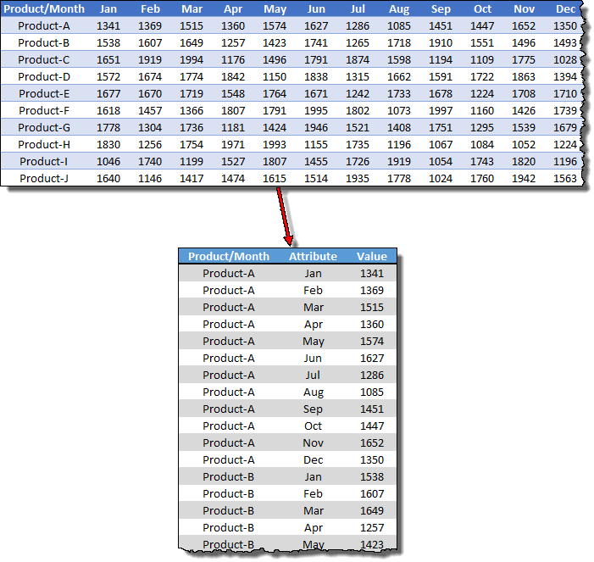

選取範圍

去看看吧。

[如何使用Power Query在Excel中取消數據](https://excelchamps.com/blog/unpivot-data/)

**＃13。大小寫轉換**

就像[您在Excel中使用](https://excelchamps.com/blog/excel-functions/)的[功能](https://excelchamps.com/blog/excel-functions/)一樣，在**Power Query**中有完整的包選項來更改文本大小寫。

* 小寫
* 大寫
* 把每個字都用掉

您可以通過右鍵單擊列並選擇以上三個選項中的任何一個來完成。或者，轉到轉換索引標籤➜文本列➜格式。

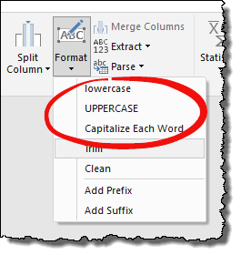

**＃14。修剪和清除**

要清除數據或刪除不需要的空格，您可以在**Power Query**中使用TRIM和CLEAN(**修剪和清除)**選項。

步驟很簡單：

* 如果您有多個資料行，請右鍵單擊列或選擇所有資料行。
* 轉到轉換選項並選擇任何資料行：

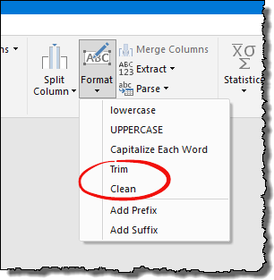

1. **修剪：**從儲存格中刪除尾隨和前導空格。
2. 清除**：**從儲存格中刪除不可打印的字符。

正如您所看到的，這兩種功能的工作方式不同。

**＃15。新增首碼/尾碼**

因此，您有一個值列表，在此列表中，您希望在每個儲存格中添加前/後字元。

在Excel中，您可以使用連接方法，但在冪查詢中，這兩個選項都有簡單易用的選項。

* 首先，選擇需要添加**新增首碼/尾碼**的資料行。
* 然後，轉到轉換索引標籤➜文字資料行➜格式➜**新增首碼/尾碼**。

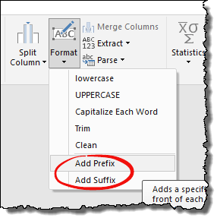

* 單擊其中一個選項後，您將看到一個對話框以輸入文本。

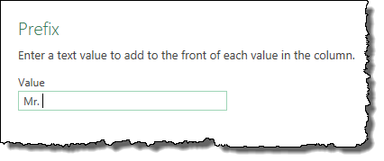

* 輸入文本後，單擊“確定”。

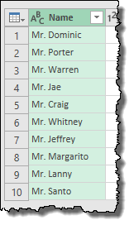

它適用於數字，文本和日期。

**＃16。擷取文字長度**

如果你是一個精通公式，那麼我相信你同意我從儲存格中提取文本或數字需要結合不同的功能。

但…

Power Query以很好的方式解決了很多這些問題。您有七種方法可以從儲存格中提取值。

是的，只需點擊一下。

看看你有的選擇。

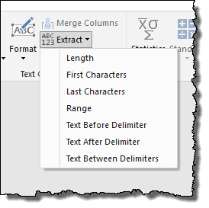

好吧，它解決了我們提取價值所需的所有基本知識。

**＃17。日期或時間格式**

這是一個改變遊戲規則的人，我告訴你。

很多時候你會有一個日期和時間，都在一個儲存格中，但你只需要其中一個。

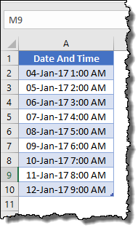

如果這對您來說很常見，請在評論部分輸入“是”。

在**Power Query**中，您只需單擊一下，這裡是步驟。

* 選擇組合日期和時間的資料行。
* **如果需要日期：**  右鍵單擊➜轉換➜僅日期，或者，  **如果需要時間：**右鍵單擊➜轉換➜僅限時間。

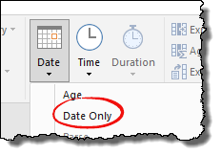

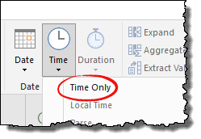

對，就是那樣。

**＃18。結合日期和時間**

現在你知道了不同的日期和時間。

接下來你需要知道如何組合它們。

這很簡單。

* 首先，將數據加載到**Power Query**編輯器中。
* 然後選擇日期並單擊僅限日期選項（提示＃17）

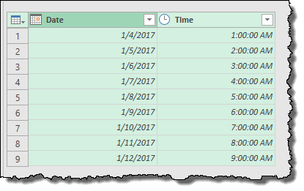

* 之後，選擇兩個列（日期和時間）並轉到轉換索引標籤。

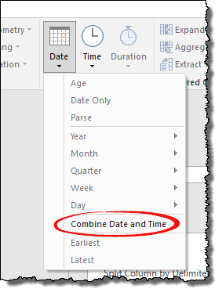

* 現在，從“日期和時間”組轉到日期，然後單擊“組合日期和時間”。



現在，您有一個新的單列，其中包含數據時間。

**＃19。進位**

我們有在Excel中四捨五入數字的功能，但**Power Query**也是如此。

你可以點擊這裡來做。

以下是以下選項

* **向下**四捨五入(無條件捨去)
* **向上**四捨五入(無條件進位)
* 捨入(真正的四捨五入)**：**你可以選擇我可以捨入進位的小數。

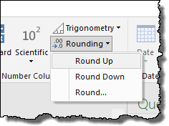

以下是步驟：

* 首先，將數據打開到**Power Query**編輯器中。
* 選擇列右鍵單擊➜轉換➜捨並選擇三個選項中的任何一個。

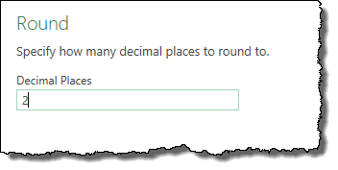

**注意：**當您選擇“Round”選項時，您需要輸入要捨入的小數位數。

**（20）計算**

Power Query非常聰明，你知道嗎，對吧？

您可以使用選項執行計算（很多）。請看下面的列表。

* 基本
* 統計
* 科學
* 三角
* 四捨五入
* 信息

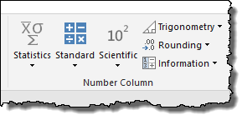

您可以在“轉換”索引標籤上找到所有這些選項。

要執行任何此計算，您需要選擇列並選擇該選項。

**＃21。分組依據(店長推荐)**

就像數據透視表一樣，這是一個很棒的選擇。

您可以在“轉換”索引標籤上找到它。

假設您有一個大型數據集，並且您想要創建一個匯總表。

在這裡你需要做什麼：

* 在“轉換”索引標籤中，單擊“分組依據”，您將看到一個對話框。

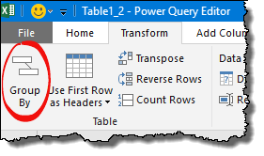

* 現在，從此對話框中選擇要分組的資料行。

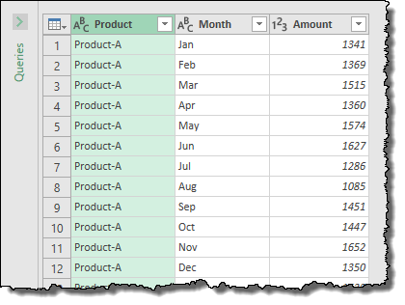

* 之後，添加名稱，選擇操作以及具有值的資料行。

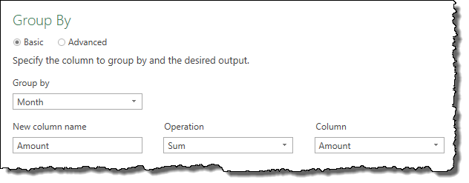

* 最後，單擊“確定”。

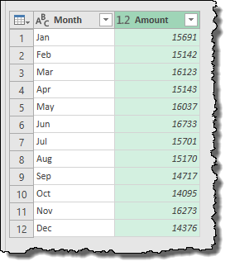

**注意：** “分組依據”選項中還有一些高級選項，您可以使用這些選項創建多級組表。

**＃22刪除負值**

在我的一篇博客文章中，我列出了[七種刪除負號的方法，](https://excelchamps.com/blog/change-negative-number-to-positive/)而**Power Query**就是其中之一。

右鍵單擊列並轉到“轉換”，然後單擊“絕對值”。

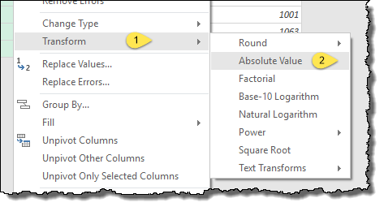

而已。

**＃23增加自訂資料行**

即使在**Power Query**中有很多選項。

但是，您也可以使用計算公式創建自定義資料行。請按照以下步驟創建自定義列：

* 首先，轉到自定義索引標籤➜常規➜自訂資料行。

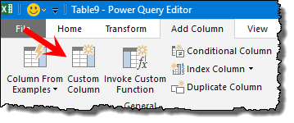

* 在這裡你有一個對話框來創建一個在列中使用的公式（這裡我想將數量乘以價格）。所以在公式框中輸入公式。

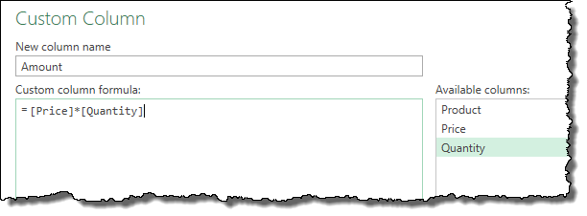

您可以[從此處了解有關**Power Query**公式的更多信息](https://support.office.com/en-us/article/learn-about-power-query-formulas-6bc50988-022b-4799-a709-f8aafdee2b2f?ocmsassetID=HA104003958&CorrelationId=f317d62c-8ea6-4b1a-aef3-5859e63239ee&ui=en-US&rs=en-US&ad=US)。

**快速提示：**當您輸入公式時，如果公式中存在某些錯誤，您將在對話框中顯示以下消息。

**＃24。自動刷新查詢**

從我在這裡提到的所有提示和技巧來看，這個是最重要的。

創建查詢時，可以使其自動刷新（可以設置計時器）。

以下是步驟：

* 在“數據”索引標籤中，單擊“查詢與連線”，您將在窗口右側看到“查詢與連線”窗格。

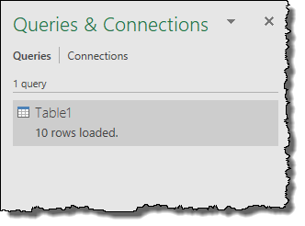

* 現在，右鍵單擊查詢刻度“每秒刷新”並輸入分鐘。

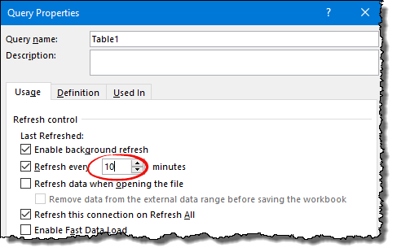

* 最後，單擊“確定”。

您為每個查詢執行此操作，但您需要單獨執行此操作。

**＃25。從多個活頁簿創建樞紐分析表**

有時我們會在不同的活頁簿中接收或獲得數據。

在這種情況下，創建數據透視表需要額外的努力才能將這些多個活頁簿合而為一。

但是你可以通過**Power Query**來獲得快樂。

[按照以下三個簡單步驟使用**Power Query**從不同工作簿創建數據透視表](https://excelchamps.com/blog/pivot-table-multiple-files/)。

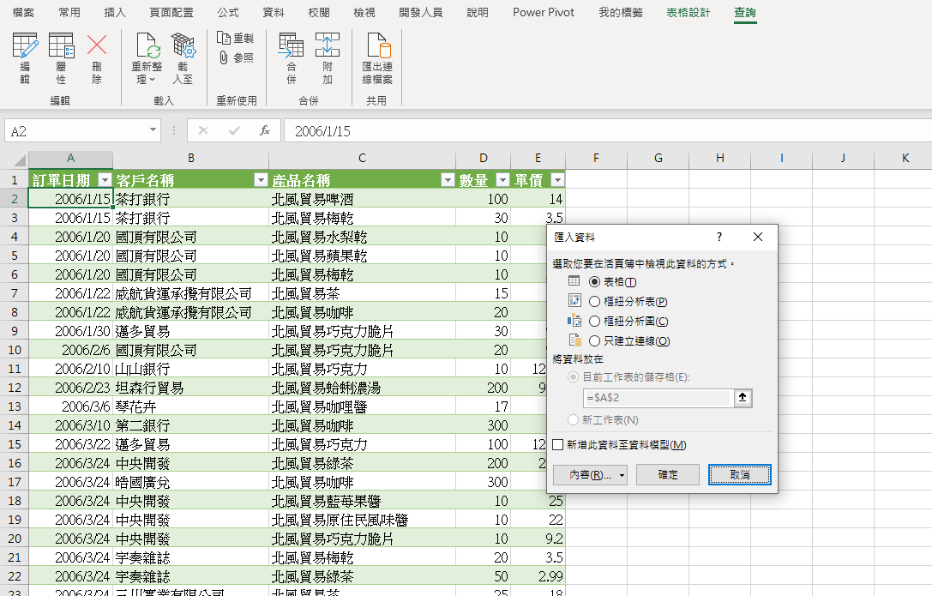

**結論**

您無法避免使用POWER QUERY。

如果您這樣想，我們可以使用**Power Query**自動執行公式和函數或VBA代碼。

我相信上面的提示可以激勵你越來越多地使用它。

但現在你需要告訴我一件事。

*您最喜歡POWER QUERY的哪個選項？*

請務必在評論部分與我分享您的觀點，我很樂意聽取您的意見。請不要忘記與朋友分享這篇文章，我相信他們會很感激。